
历史与社会·道德与法治
卷I
一、选择题（本题有20小题，每小题2分，共40分。请选出各题中一个最符合题意的正确选项，不选、多选、错选，均不给分）
1. 2023年2月27日，世界在建规模最大、综合技术难度最高的水电工程——_________水电站16台机组全部通过验收。（ ）
A. 龙羊峡 B. 三峡 C. 白鹤滩 D. 二滩
【答案】C
【解析】
【详解】时事题，解析略。
2. 2023年4月15日是第八个全民_________教育日，该教育日活动有利于夯实以新安全格局保障新发展格局的社会基础。（ ）
A. 国家安全 B. 政治安全 C. 经济安全 D. 军事安全
【答案】A
【解析】
【详解】时事题，解析略。
3. 陈某因好奇而吸毒，为了搞到钱买毒品，他和另外两个“朋友”在短短几天内多次偷窃，最终被公安机关处以15天的行政拘留，此案例告诉我们（ ）
①吸毒是违法犯罪的祸根之一 ②吸毒是个人爱好，自由不受干涉
③吸毒就是犯罪，必受刑罚处罚 ④法不可违，要依法自律，远离毒品
A. ①③ B. ①④ C. ②③ D. ②④
【答案】B
【解析】
【详解】本题考查法不可违。
①④：材料中，陈某因为吸毒受到法律的处罚，这就从反面告诉我们，法不可违，要依法自律，远离毒品；说明了吸毒是违法犯罪的祸根之一，故①④说法正确；
②：这歪曲了题文的主旨，②说法错误；
③：吸毒违法，贩毒有罪，③说法错误；
故本题选B。
4. “人无忠信，不可立于世”这句名言告诉我们（ ）
A. 诚信是一个人安身立命之本 B. 恪守诚信需要智慧
C. 不要轻易向别人许下诺言 D. 要完善失信惩戒机制
【答案】A
【解析】
【详解】本题考查诚信的重要性。
A：依据题文描述，“人无忠信，不可立于世。”这句名言告诉我们诚信是一个人安身立命之本，故A说法正确；
BCD：这与题文的主旨内容不符，故排除；
故本题选A。
5. 中国载人航天的每一次重大突破，都是一场“大兵团作战”，几代航天人用了整整三十年，完成了“三步走”战略任务，建成了自主建造、独立运行的“天宫”空间站。由此可见（ ）
A. 集体的力量取决于成员的数量 B. 集体的成功需要凝聚共同愿景，团结协作
C. 集体充满关怀，助力个人成长 D. 集体需要制定共同的规则，建立竞争机制
【答案】B
【解析】
【详解】本题考查集体的力量。
B：材料中，中国载人航天的每一次重大突破，都是一场“大兵团作战”，几代航天人用了整整三十年，建成了自主建造、独立运行的“天宫”空间站。这体现了集体的力量，故B符合题意；
A：集体的力量并不取决于成员的数量，A说法错误；
CD：这与题文的主旨内容不符，CD错误；
故本题选B。
6. “把有限的生命投入到无限的为人民服务中去。”雷锋同志的话告诉我们要（ ）
A. 学会正确认识自我 B. 善待自己的生命
C. 勇敢面对生活的挫折 D. 活出生命的精彩
【答案】D
【解析】
【详解】本题考查活出生命的精彩。
D：材料中通过雷锋的故事，向我们说明了要为人民做事，活出生命的精彩，D符合题意；
ABC：观点虽然正确，但在题文中没有体现，故排除ABC；
故本题选D。
7. 漫画（图）中“快递单”上的处理办法有利于保护公民的（ ）
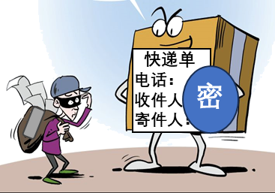
A. 财产权 B. 政治自由 C. 隐私 D. 文化权利
【答案】C
【解析】
【详解】本题考查公民权利。
ABCD：仔细观察漫画内容，快递单上隐去了部分个人信息，这是在保护公民的个人隐私不受侵犯，故C说法正确，ABD与题意不符；
故本题选C。
8. 在中国的积极斡旋下，今年4月，沙特与伊朗两国外长在北京举行会晤，双方签署联合声明，宣布恢复外交关系。这一斡旋说明，中国（ ）
A. 努力参与全球规则的制定 B. 主导世界的和平与发展
C. 积极发挥负责任大国的作用 D. 积极主动谋求自身发展
【答案】C
【解析】
【详解】本题考查大国担当。
C：依据题文描述，在中国的积极斡旋下，沙特与伊朗两国外长在北京签署联合声明，宣布恢复外交关系。这一斡旋说明，中国积极发挥负责任大国的作用，是负责任的大国，C说法正确；
A：材料没有体现出全球规则的制定，A不符合题意；
B：中国并没有主导世界的发展，B说法错误；
D：这与题文的主旨内容不符，D不符合题意；
故本题选C。
9. 《2023年舟山市扩大有效投资政策》第十七条规定：加大对民间投资支持力度，鼓励和引导更多民间资本参与国家重大工程、省重大项目和补短板项目建设。这一规定（ ）
A. 巩固了非公有制经济的主体地位 B. 体现了我国鼓励支持非公有制经济发展的政策
C. 有利于发挥私营经济的主导作用 D. 反映了政府在资源配置中起着决定性作用
【答案】B
【解析】
【详解】本题考查基本经济制度。
B：材料中，加大对民间投资支持力度，鼓励和引导更多民间资本参与国家重大工程、省重大项目和补短板项目建设。这一规定体现了我国鼓励支持非公有制经济发展的政策，故B符合题意；
A：我国坚持以公有制为主体，A说法错误；
C：国有经济是主导，C说法错误；
D：市场在资源配置中起着决定性作用，D说法错误；
故本题选B。
10. 舟山有一“红色根脉”——蚂蚁岛精神。上世纪50年代以来，蚂蚁岛人民依靠“艰苦创业、敢啃骨头、勇争一流”的精神改天换地，创造了一个又一个的奇迹。这一精神（ ）
①是激励舟山人民奋进新征程的不竭精神动力 ②是以自强不息为核心的民族精神的具体体现
③有利于增添舟山人民内心深处的自信和自豪 ④将成为当代舟山人评判是非曲直的价值标准
A. ①③ B. ①④ C. ②③ D. ②④
【答案】A
【解析】
【详解】本题考查弘扬民族精神。
①③：材料通过舟山人民创造奇迹的故事，向我们说明了这一精神是激励舟山人民奋进新征程的不竭精神动力，有利于增添舟山人民内心深处的自信和自豪，故①③说法正确；
②：爱国主义是中华民族精神的核心，②说法错误；
④：社会主义核心价值观是评判是非曲直的价值标准，④说法错误；
故本题选A。
11. 舟山有一“非遗明珠”——舟山渔民画。其创作灵感来自大海、鱼、海鸥、船、网等，散发着浓郁的“海腥味”。舟山渔民画的这一特点说明（ ）
①一方水土养一方人 ②人类的物质生活会受到文化艺术的制约
③环境决定文化差异 ④人类的精神生活会烙上自然环境的印记
A. ①② B. ③④ C. ①④ D. ②③
【答案】C
【解析】
【详解】舟山濒临东海，舟山渔民画散发着浓郁的“海腥味”，说明一方水土养一方人；人类的精神生活会烙上自然环境的印记，①④正确；人类的物质生活会影响到文化艺术，不会受到文化艺术的制约，②错误；环境会造成文化差异，但不能决定文化差异，③错误；C正确，故选C。
12. 舟山有一镇山之宝——杨枝观音碑。它竖于普陀山杨枝禅林大殿中，碑上镌有唐朝某画家所绘观音立像，右上角镌“……普陀圣像，募自阎公，一时妙墨，百代钦崇……”等字。下列画作也是由此公所绘的是（ ）
A. 《步辇图》 B. 《送子天王图》
C. 《女史箴图》 D. 《洛神赋图》
【答案】A
【解析】
【详解】由材料“唐朝某画家”“募自阎公”可知指唐代著名画家阎立本，其代表作品是《步辇图》和《历代帝王像》等，A项正确；《送子天王图》是唐代画家吴道子的作品，排除B项；《女史箴图》和 《洛神赋图》是东晋画家顾恺之的作品，排除CD项。故选A项。
调水冲沙是治理黄河泥沙的一种方法。它利用水库，通过水流的冲击，将淤积的泥沙送入大海，从而遏制下游河床抬高。读图，完成下面小题。
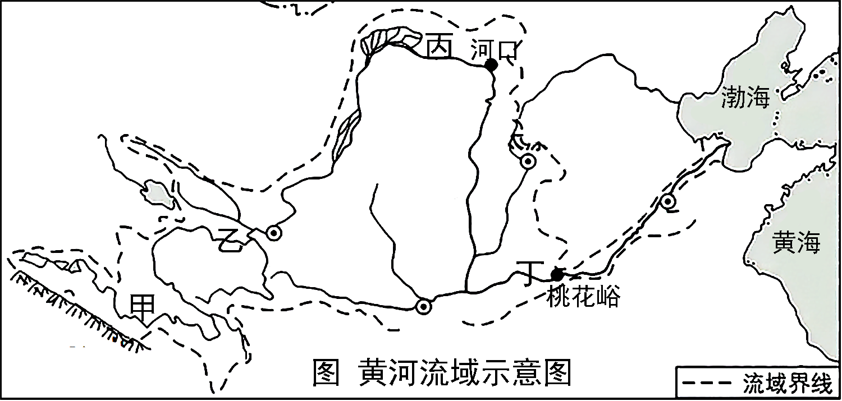
13. 黄河小浪底水利枢纽在调水冲沙中起着关键的作用，它位于图中的（ ）
A. 甲处 B. 乙处 C. 丙处 D. 丁处
14. 黄河小浪底水利枢组所在河段的水文特征是（ ）
A. 水流速度慢 B. 河床高
C. 河道九曲十八弯 D. 含沙量大
【答案】13. D 14. D
【解析】
【13题详解】
黄河上中游的分界是位于内蒙古自治区的河口，中下游的分界是位于河南省的桃花峪，小浪底水利枢纽地处中游，位于丁处，D正确；黄河水土流失严重河段位于黄河中游，甲乙丙位于黄河上游，起不到调水冲沙的关键作用，排除ABC；故选D。
【14题详解】
黄河小浪底水利枢组所在河段为中游，黄河中游流经黄土高原，该地区土质疏松，夏季暴雨集中，水土流失严重，含沙量大，水流速度较快，河床较低，AB错误，D正确；黄河流域不同河段多见曲流和曲峡，所以人们常说“黄河九曲十八弯”，故C错误。故选D。
【点睛】黄河全长5464公里，为中国第二大河。黄河发源于青藏高原巴颜喀拉山北麓的约古宗列盆地，流经青海、四川、甘肃、宁夏、内蒙古、山西、陕西、河南、山东等9省、自治区，在山东省东营市垦利区注入渤海。
15. 陕西咸阳某遗址出土了一个称砣，上嵌诏版文字（图），文中所指的“皇帝”是（ ）
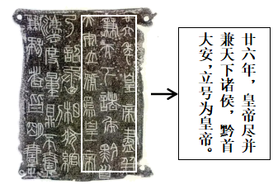
A. 秦始皇 B. 汉武帝 C. 唐太宗 D. 宋太祖
【答案】A
【解析】
【详解】秦王嬴政统一天下，建立了我国历史上第一个统一多民族的中央集权的封建国家，他自认为功盖三皇五帝，自称始皇帝。陕西咸阳是秦朝首都，材料“皇帝尽并兼天下诸侯”“立号为皇帝”，可知反映了秦始皇统一天下，创立皇帝制有关，A项正确；西汉首都为长安，汉武帝不是开国皇帝，排除B项；唐朝首都为长安，且唐太宗不是开国皇帝，排除C项；北宋首都为开封，且宋太祖没有实现统一天下，排除D项。故选A项。
16. 下图为我国古代某王朝中央政府机构示意图。据此推断该王朝是（ ）
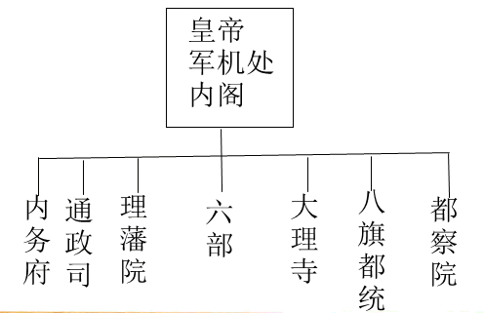
A. 唐朝 B. 北宋 C. 明朝 D. 清朝
【答案】D
【解析】
【详解】清朝雍正年间，设立军机处。有示意图中的“军机处”等可知，该王朝为清朝，D项正确；唐朝实行三省六部制，材料中有六部但无三省，排除A项；北宋实行二府三司制，二府即中书门下和枢密院，三四即盐铁、度支和户部，与材料无关，排除B项；明朝废丞相，设内阁，但无军机处，排除C项。故选D项。
17. 某史学家在《一六四○年英国革命史》中说：“法国的革命，尽管是后来居上，但并没有使英国革命本身的伟大少了一些；它们都是同一个战争的胜利。”这里所说的“同一个战争”是指（ ）
A. 农奴制改革 B. 民族解放战争
C. 殖民侵略战争 D. 资产阶级革命
【答案】D
【解析】
【详解】据所学知识可知英法两国的革命都是两国资产阶级为掌握政权，发展资本主义而发动的资产阶级革命，D项正确；1861年俄国农奴制改革，与题干时间不符，排除A项；英法两国的革命是国家内部政治变革，不是民族解放战争和殖民侵略战争，排除BC项。故选D项。
18. 下表为“1950年与1957年中国主要资源型工业品产量居世界位次变化表”。表中，中国位次的变化主要得益于（ ）
年份 | 原油 | 发电量 | 煤炭 | 粗钢
1950年 | 27 | 25 | 9 | 26
1957年 | 23 | 13 | 5 | 9

A. 解放区土地改革的进行 B. 第一个五年计划的实施
C. 社会主义三大改造的开展 D. 城市经济体制改革的进行
【答案】B
【解析】
【详解】1953年到1957年，我国实施了一五计划，集中主要力量发展重工业，建立国家工业化和国防现代化的初步基础。图中我国主要工业产品呈增长态势，其主要原因是一五计划的实施，B项正确；土地改革满足农民的土地要求，调动了农民生产积极性，解放了农村生产力，排除A项；社会主义三大改造的开展，实现了生产资料私有制向社会主义公有制的转变，奠定了社会主义制度的经济基础，排除C项；我国城市经济体制改革始于1984年，排除D项。故选B项。
19. 下面是某同学在研究性学习中收集的历史资料目录。据此推断，他研究的主题最有可能是（ ）
♢杜鲁门主义出台
♢北约与华约对峙
♢苏联解体
♢欧盟成立
♢金砖国家

A. 两极格局的形成与解体 B. 世界多极化趋势的发展
C. 二战后世界格局的演变 D. 冷战对峙局面的形成
【答案】C
【解析】
【详解】第二次世界大战后，美苏主导的两极格局逐渐形成，冷战是美苏两大阵营对抗的主要形式。杜鲁门主义出台是冷战开始的标志，北约与华约对峙是冷战在军事领域的体现。1991年，苏联解体，两极格局结束，世界朝多极化方向发展，突出表现为欧盟成立和金砖国家兴起。因此，材料中的历史资料目录反映了二战后世界格局的演变，C项正确；材料除了反映两极格局的形成与解体，还涉及世界朝多极化方向发展，ABD项是具体表现，排除ABD项。故选C项。
20. 当今，知识积累的速度是空前和爆炸性的，仅世界各地每24小时公布的科学信息，其量之多，即可填满7套24卷的《不列颠百科全书》。促使该现象产生的主要科技因素是（ ）
A. 蒸汽机的发明 B. 互联网的普及
C. 印刷术的推广 D. 发电机的问世
【答案】B
【解析】
【详解】20世纪四五十年代以来，以电子计算机和互联网为核心的第三次科技革命取得重大突破，标志着人类由此进入信息化的社会。根据“今天积累知识的速度是空前的、爆炸性的”“24小时公布的科学信息”“量之多”，可知材料表述的是互联网的普及为主要内容的信息革命，B项正确；蒸汽机的发明，解决了工业革命的动力问题，排除A项；印刷术的推广，有利于信息的记载与传播，但没有材料中的效果，排除C项；发电机的问世，解决了第二次工业革命的动力问题，排除D项。故选B项。
卷II
二、非选择题（本题有6小题，每小题10分，共60分）
21. “一带一路”创契机，因地制宜谋发展。阅读材料，回答问题。
材料一：

哈萨克斯坦国徽图案为圆形，突出表现哈萨克人传统的金色毛毡圆顶帐篷，饰带为凌空飞扬的骏马。
材料二：
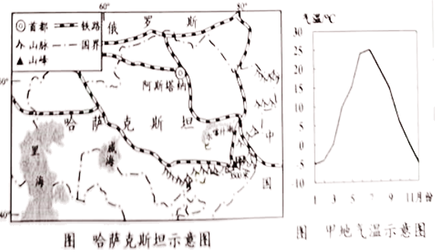
链接：甲地所在山区有哈萨克斯坦著名的滑雪场。作为滑雪场需具备积雪丰富、有一定坡度等条件。

材料三：哈萨克斯坦部分资源储量及世界位次表
资源 | 钨 | 铬矿 | 铀 | 铁矿 | 铅
储量（万吨） | 200 | 40000 | 150 | 910000 | 1170
世界位次 | 1 | 2 | 2 | 6 | 6

（1）据材料一，指出哈萨克斯坦国徽图案反映的传统生产方式和生活特色。
（2）据材料二，简述甲地所在山区建设滑雪场的有利自然条件。
（3）“一带一路”为哈萨克斯坦带来了发展机遇。综合上述材料，请你为哈萨克斯坦的发展提两条合理化建议。
【答案】（1）从事畜牧业，住帐篷。
（2）甲地冬季气候寒冷，所在山区海拔高，气温低，易于积雪；山地地形，坡度大，利于滑雪。
（3）利用铁路交通，积极加强同中俄等周边国家的合作交流；利用“一带一路”，发展对外贸易；引进中俄等国家的先进技术、人才或设备，促进传统畜牧业的转型升级；利用滑雪场，发展旅游业；利用丰富的矿产资源，将资源优势转化为经济优势等。
【解析】
【分析】本大题以哈萨克斯坦国徽图案、哈萨克斯坦示意图和哈萨克斯坦部分资源储量及世界位次表为材料，设置三道小题，涉及哈萨克斯坦国的生产方式、建设滑雪场的有利自然条件、哈萨克斯坦的发展等内容，考查学生对相关知识的掌握程度。
【小问1详解】
读图分析，哈萨克斯坦国徽图案表现哈萨克人传统的金色毛毡圆顶帐篷，当地的生活特色是住帐篷；图案上还有骏马，反映传统生产方式是畜牧业。
【小问2详解】
读图分析，甲地以山地为主，坡度大，有利于滑雪；冬季气温低于0℃，气候寒冷，积雪丰富；适合建设滑雪场。
【小问3详解】
哈萨克斯坦是共建“一带一路”倡议的首倡之地，是最早同中国开展“一带一路”合作的国家之一，也是中国在中亚地区的重要合作伙伴，哈萨克斯坦的发展建议有：利用铁路交通，积极加强同中俄等周边国家的合作交流；利用“一带一路”，发展对外贸易；引进中俄等国家的先进技术、人才或设备，促进传统畜牧业的转型升级；利用滑雪场，发展旅游业；利用丰富的矿产资源，将资源优势转化为经济优势等。
22. 开放带来进步。阅读材料，回答问题。
材料一：孝德天皇始立年号“大化”，制班田收授法，行租庸调法，好儒崇佛，不重神道。
——摘编自黄遵宪《日本国志》
材料二：宋朝，中国的对外贸易量远远超过以往任何时候。海上商道——而不是古老的陆路——首次成为中国同外界联系的主要通道。最后还应该指出，宋朝时期中国人首次大规模直接从事对外贸易，而不再主要依靠外国中间商。因而可以说，宋朝时的中国正在朝着一个海上强国的方向发展。
——摘编自斯塔夫里阿诺斯《全球通史：从史前到21世纪》
（1）据材料一，推断该国学习仿效的国家，并指出此次学习给该国带来的进步。
（2）据材料二，概括宋朝“正在朝着一个海上强国的方向发展”的表现。
（3）例举两则现代中国对外开放的史实以佐证“开放带来进步”这一观点。
【答案】（1）中国。日本发展成为一个中央集权制的封建国家。
（2）对外贸易量大；海路成为对外交往的主要通道；大规模直接从事对外贸易。
（3）1980年，深圳经济特区成立，在短短几年内，建设成为一座繁华的现代化城市，对发展社会主义现代化事业起到了极为重要的作用，2001年，中国加入世贸组织，为我国参与经济全球化开辟了新途径，为国民经济和社会发展开拓了新空间，
【解析】
【小问1详解】
公元645年，日本孝德天皇颁布《改新之诏》，正式开始改革，全面学习唐朝，史称大化改新由材料“孝德天皇始立年号”“大化”，可知指大化改新。大化改新时期向中国唐朝政治和经济体制学习，成立古代中央集权国家，使日本由奴隶社会过渡到了封建社会。
【小问2详解】
表现：由材料“宋朝，中国的对外贸易量远远超过以往任何时候”，可得出对外贸易量大；由材料“海上商道——而不是古老的陆路——首次成为中国同外界联系的主要通道”，可得出海路成为对外交往的主要通道；由材料“宋朝时期中国人首次大规模直接从事对外贸易”，可得出大规模直接从事对外贸易。
【小问3详解】
例子：深圳经济特区成立后，迅速成为繁华的现代化城市。2001年我国加入世界贸易组织后，开辟经济全球化的新途径。
23. 人民是革命的主力。阅读材料，回答问题。
材料一：这个消息传到中国以后，使当时爱国的知识分子燃起了仇日的怒火，北京专科以上学校学生三千余人举行大示威游行，向总统府请愿，要求惩办曹、陆、章三人。六月三日，上海各校学生遂宣告罢课，各地学生先后响应。
——摘编自钱歌川《民国历史小丛书》
（1）指出材料一所描述的历史事件。
材料二：在湖南，从北伐军1926年夏进入那里到第二年1月，农民协会会员从40万人激增到200万人。在城市，工人运动也高涨起来，湖南、湖北两省总工会相继成立，上海工人举行了三次武装起义，有力地配合了北伐军的胜利进军。
——摘编自中共中央党史研究室《中国共产党的九十年》
（2）据材料二，概述北伐战争与工农运动的关系。
材料三：七七事变后，一种抵抗敌人到底的民族感和决心弥漫了全中国。统一战线的口号克服了一切中国国内的纠纷。抗日战争被认为是1927年中断的北伐战争的复活。
——摘编自傅吾康《一百年来的中国革命，1851—1949》
（3）结合所学，指出材料三中“统一战线”的名称，并简述对“抗日战争被认为是1927年中断的北伐战争的复活”的理解。
【答案】（1）五四运动。
（2）北伐战争推动了工农运动的发展，工农运动促进了北伐战争的胜利进军。
（3）抗日民族统一战线。北伐战争与抗日战争都是以国共合作为基础的，都建立了统一战线。
【解析】
小问1详解】
五四运动是1919年5月4日发生在北京的一场以青年学生为主，广大群众、市民、工商人士等阶层共同参与的，通过示威游行、请愿、罢工、暴力对抗政府等多种形式进行的爱国运动。1919年6月3日，五四运动的中心转移到上海。在人民压力下，北洋政府撤除曹、陆、章三个卖国贼的职务。由材料“北京专科以上学校学生三千余人举行大示威游行，向总统府请愿，要求惩办曹、陆、章三人”“六月三日，上海各校学生遂宣告罢课，各地学生先后响应”，可知指五四运动。
【小问2详解】
关系：由材料“北伐军1926年夏进入那里到第二年1月，农民协会会员从40万人激增到200万人。在城市，工人运动也高涨起来”，可得出北伐战争推动了工农运动的发展，由材料“上海工人举行了三次武装起义，有力地配合了北伐军的胜利进军”，可得出工农运动促进了北伐战争的胜利进军。
【小问3详解】
结合所学，抗日战争时期的统一战线名称为抗日民族统一战线。理解：北伐战争与抗日战争都以国共合作为基础，前者建立了革命统一战线，后者建立了抗日民族统一战线，都建立了统一战线。
24. “追光·致敬劳模”。某班以此为主题制作下列黑板报。阅读材料，回答问题。
全国五一劳动奖章获得者——张彦  十几年前，我国液晶显示器领域的关键材料——光学薄膜仍依赖进口。宁波激智科技股份有限公司董事长张彦为打破这一技术壁垒，让中国的光学薄膜摆脱长期受制于人的境地，开始走上创业之路。创业初期，面对资金压力大，合格率、良品率低等问题，他带领团队一点点啃下硬骨头，最终自主设计建成国内第一条光学膜生产线。 | 倡议书  亲爱的同学们：  习总书记说：劳动最光荣、劳动最崇高、劳动最伟大、劳动最美丽。  我们要德智体美劳全面发展，不能忽视“劳”的作用，要从小培养劳动意识。为此，我们班委会倡议：  在家里：做力所能及的家务，如整理自己的房间等。  在学校：_________________  在社会：_________________  同学们，行动起来吧！  xx班委会  2023年x月x日
最美工程师
舟山市龙山船厂有限公司工程师周佳永，刻苦钻研业务，经常以公司为家，一年休息时间不足20天。他和他的团队每年要安装和维修3000台左右电机，合格率达100%。他还带领团队精英成功自主研发了模拟试验台，大大缩短了船舶修理的工期，且每年为公司节省200多万元成本支出。周佳永就是我们心中最美的工程师。

（1）张彦的模范事迹体现了哪些中华传统美德？
（2）从“责任与角色同在”的角度，概述“最美工程师”的“美”。
（3）请补充完整倡议书内容
【答案】（1）忧国忧民、道济天下的爱国情怀；勤劳勇敢、自强不息的奋进品格。
（2）在社会生活的舞台上，每一种角色都意味着承担和应的责任，周佳永“美”在积极承担了作为一名工程师的责任，刻苦钻研业务、大胆技术革新、不计代价与回报，为企业发展作出了贡献。
（3）在学校：认真履行值日职责，如认真打扫班级和学校的公共卫生等，在社会：主动参加志愿者活动，如积极参与小区垃圾分类活动等。
【解析】
【分析】考点考查：中华传统美德、角色与责任、自觉承担责任
能力考查：调动和运用知识，论证和探究问题
核心素养：责任意识、道德修养
【小问1详解】
第一步：审设问，明确主题、作答范围及作答角度；
本题的设问主体是公民，需要运用传承中华传统美德的知识，从体现类习题的角度进行作答；
第二步：审材料，提取关键词，链接教材知识；
关键词：为打破技术壁垒，让中国的光学薄膜摆脱长期受制于人的境地，开始走上创业之路。创业初期，面对资金压力大，合格率、良品率低等问题，他带领团队一点点啃下硬骨头，最终自主设计建成国内第一条光学膜生产线→忧国忧民、道济天下的爱国情怀；勤劳勇敢、自强不息的奋进品格；
第三步：整合信息，组织答案。
【小问2详解】
第一步：审设问，明确主题、作答范围及作答角度；
本题的设问主体是公民，需要运用角色与责任的知识，从概括类习题的角度进行作答；
第二步：审材料，提取关键词，链接教材知识；
关键词：刻苦钻研业务，经常以公司为家，一年休息时间不足20天。他和他的团队每年要安装和维修3000台左右电机，合格率达100%。他还带领团队精英成功自主研发了模拟试验台，大大缩短了船舶修理的工期，且每年为公司节省200多万元成本支出→每一种角色都意味着承担和应的责任；积极承担了作为一名工程师的责任，刻苦钻研业务、大胆技术革新、不计代价与回报，为企业发展作出了贡献；
第三步：整合信息，组织答案。
【小问3详解】
本题考查中学生如何践行劳动，属于开放性试题，言之有理即可。
25. 某班开展“宪法在我心中”为主题的议题式学习，请参与完成相关学习任务。
总议题 | 中学生怎样热爱宪法，践行宪法？
子议题 | 学习宪法 | 认同宪法 | 践行宪法
学习资料 | 目录  序言  第一章 总纲  第二章 公民的基本权利和义务  第三章 国家机构  第一节 全国人民代表大会  第二节 中华人民共和国主席  第三节 国务院  第四节 中央军事委员会  第五节 地方各级人民代表大会地方各级人民政府  第六节 民族自治地方的自治机关  第七节 监察委员会  第八节 人民法院和人民检察院  第四章 国旗、国歌、国徽、首都 | 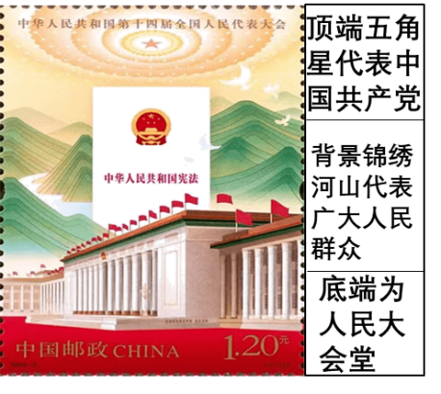 | 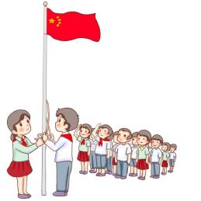
学习任务 | （1）指出现行宪法文本目录中划线处国家机关的性质。 | （2）在《中华人民共和国第十四届全国人民代表大会》纪念邮票中，宪法居正中位置。简述其所蕴含的道理。 | （3）在图示场景中，你该怎么做？结合子议题说明这样做的理由。

【答案】（1）行使国家监察职能的专责机关。
（2）我国宪法是党的主张和人民意志的统一；我国宪法的基本原则是国家的一切权力属于人民；尊重和保障人权是我国的宪法原则；宪法是治国安邦的总章程；宪法是国家的根本法，具有至高无上的权威等。
（3）举行升旗仪式时，应当奏唱国歌；在国旗升起的过程中，应面向国旗肃立，行注目礼或者按照规定要求敬礼。我国现行宪法对国旗、国歌作出了规定。升国旗时唱国歌、肃立、敬礼等是遵守宪法和法律、维护宪法权威和尊严的行为，是践行宪法的体现。
【解析】
【分析】考点考查：监察机关的性质、增强宪法意识
能力考查：调动和运用知识，论证和探究问题
核心素养：政治认同
【详解】（1）本题考查监察机关性质，结合课本知识进行回答。
（2）第一步：审设问，明确主题、作答范围及作答角度；
本题的设问主体是国家，需要运用宪法是国家的根本法的知识，从说明类习题的角度进行作答；
第二步：审材料，提取关键词，链接教材知识；
关键词：在《中华人民共和国第十四届全国人民代表大会》纪念邮票中，宪法居正中位置→宪法是国家的根本法的表现；
第三步：整合信息，组织答案。
（3）第一步：审设问，明确主题、作答范围及作答角度；
本题的设问主体是公民，需要运用增强宪法意识的知识，从原因类习题的角度进行作答；
第二步：审材料，提取关键词，链接教材知识；
关键词：践行宪法，升国旗时的做法→奏唱国歌；在国旗升起的过程中，应面向国旗肃立，行注目礼或者按照规定要求敬礼→具体的理由围绕着国现行宪法对国旗、国歌作出了规定；是遵守宪法和法律、维护宪法权威和尊严的行为，是践行宪法的体现等方面进行分析；
第三步：整合信息，组织答案。
26. 践行党的二十大精神，“小岛你好”海岛共富你我共行动。下面是舟山某校学生以此为主题开展的短视频制作活动，请参与完成。
【分组拍摄】下面是各组拍摄的内容（片段）。
  标题：__________  小记者：“小岛你好”海岛共富行动实施以来，你们的生活有什么变化？  普陀区葫芦岛岛民：原来我们喝的是坑道井水。现在，我们家家户户装上了自来水，在家门口就能喝到干净的水了。  定海区东岠岛岛民：过去，我们岛手机信号不好、有线电视频道少。现在，我们装上了宽带，电视频道增加了，用手机看视频也很方便了。 |   标题：代表跑小岛，民意即时通  小记者：“代表跑小岛”作为一项制度已在舟山市全市实行。那么人大代表是如何助力海岛共富的呢？  人大代表夏xx：人大代表主动下偏远小岛，针对岛民普遍反映的问题进行调研，收集意见后，以建议的形式提交同级人大常委会，再转交相关政府部门进行办理；最后由人大代表将办理情况反馈给小岛群众，保证“民意即时通”，从而助力海岛共富。 |   标题：走绿色发展道路需法律护航，更需你我自觉行动  小记者：今年我市出台的地方性法规——《舟山市国家级海洋特别保护区海钓管理办法》有什么具体规定？  市司法局工作人员：《办法》规定，保护区按照保护优先的原则，采取禁钓区、禁钓期、禁钓鱼种、渔获物标准、渔获物限额等措施；海钓者应持有海钓许可证，禁止使用可能对海洋生态环境造成危害的生物饵料、集鱼诱鱼工具和药剂……
【剪辑制作】
（1）请根据第一组的拍摄内容为其短视频按一个合适的标题。
（2）第二组在制作时根据拍摄内容增绘了一张“人大代表助力海岛共富”示意图（图），但不小心漏绘了第一环节。请写出该环节内容，并从政治制度角度简述人大代表做好此环节的理由。
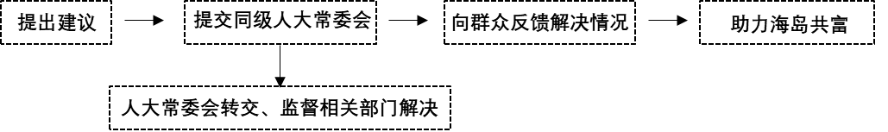
【评论配音】
（3）第三组要为短视频增加一段评论配音。请根据该组的拍摄标题，替他们撰写一篇评论文章。（要求：知识运用得当，层次清晰，逻辑严密。）
【答案】（1）只要与第一组拍摄内容相符即可，如共建共享，幸福小岛：“小岛你好”促海岛共富；走全体人民共同富裕的现代化道路等。
（2）下岛调研收集群众意见。理由：人民代表大会制度是我国的根本政治制度，人大代表代表人民行使国家权力，人大代表必须密切联系人民群众，听取和反映人民群众的意见和要求，努力为人民服务，对人民负责。
（3）示例：走绿色发展道路，建设生态文明，实现可持续发展，已成为当代中国的发展共识，坚持绿色发展道路，要处理好经济发展与生态环境保护的关系，保护生态环境就是保护生产力。《管理办法》规定了保护海洋生态环境的原则和措施，规范了海钓行为，有利于我市海洋生态环境的保护、海洋资源的可持续利用，为我市坚持走绿色发展道路提供了法律保障。走绿色发展道路不仅需要法律护航，更需要我们市民的自觉行动。每个海钓者要树立绿色发展理念，自觉遵守《管理办法》，规范自身的海钓行为，让环保、文明海钓成为每个海钓者的自觉行动。
【解析】
【分析】考点考查：走共同富裕的道路、坚持绿色发展、人民代表大会制度
能力考查：调动和运用知识，论证和探究问题
核心素养：政治认同
【小问1详解】
本题考查根据第一组的拍摄内容为其短视频按一个合适的标题，属于开放性试题，言之有理即可。
【小问2详解】
第一步：审设问，明确主题、作答范围及作答角度；
本题的设问主体是国家，需要运用人民代表大会制度的知识，从理解类习题的角度进行作答；
第二步：审材料，提取关键词，链接教材知识；
关键词：提出建议、提供同级人大常委会、向群众反馈解决情况等→最先应该是下岛调研收集群众意见；人民代表大会制度是我国的根本政治制度；人大代表与人民的关系；
第三步：整合信息，组织答案。
【小问3详解】
第一步：审设问，明确主题、作答范围及作答角度；
本题的设问主体是国家，需要运用绿色发展的知识，从理解类习题的角度进行作答；
第二步：审材料，提取关键词，链接教材知识；
关键词①：走绿色发展道路需法律护航，更需你我自觉行动→走绿色发展道路，建设生态文明，实现可持续发展，已成为当代中国的发展共识，坚持绿色发展道路，要处理好经济发展与生态环境保护的关系，保护生态环境就是保护生产力；
关键词②：今年我市出台的地方性法规——《舟山市国家级海洋特别保护区海钓管理办法》→《管理办法》规定了保护海洋生态环境的原则和措施，规范了海钓行为，有利于我市海洋生态环境的保护、海洋资源的可持续利用，为我市坚持走绿色发展道路提供了法律保障；
关键词③：《办法》规定，保护区按照保护优先的原则，采取禁钓区、禁钓期、禁钓鱼种、渔获物标准、渔获物限额等措施；海钓者应持有海钓许可证，禁止使用可能对海洋生态环境造成危害的生物饵料、集鱼诱鱼工具和药剂→规定了保护海洋生态环境的原则和措施，规范了海钓行为，有利于我市海洋生态环境的保护、海洋资源的可持续利用，为我市坚持走绿色发展道路提供了法律保障。走绿色发展道路不仅需要法律护航，更需要我们市民的自觉行动。每个海钓者要树立绿色发展理念，自觉遵守《管理办法》，规范自身的海钓行为，让环保、文明海钓成为每个海钓者的自觉行动；
第三步：整合信息，组织答案。

